Parrocchia della

CATTEDRALE di PESCIA

14 settembre
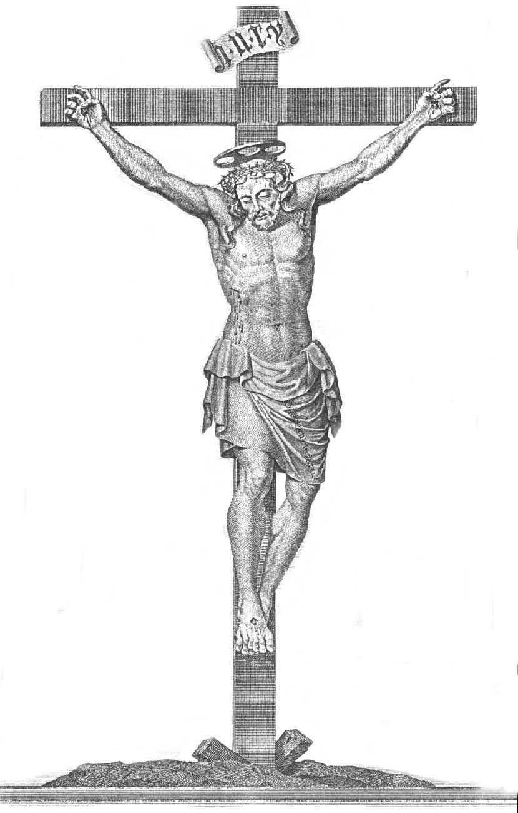
ESALTAZIONE DELLA
SANTA CROCE

RITI DI INTRODUZIONE

TI SALUTO O CROCE SANTA
Rit. Ti saluto, o Crece santa, che portasti il Rdentor: gloria, lode, onor ti canta ogni lingua ed ogni cuor.
1 Sei vessillo glorioso di Cristo, sua vittoria e segno d'amor: il suo sangue innocente fu visto come fiamma sgorgare dal cuor.
2 Tu nascesti fra braccia amorose d'una Vergine Madre, o Gesù, tu moristi fra braccia pietose d'una croce che data ti fu.
3 O Agnello divino, immolato sulla croce crudele, pietà. Tu che togli dal mondo il peccato salva l'uomo che pace non ha..

Nel Nome del Padre, e del Figlio e dello Spirito Santo. Amen.
Il Dio della speranza, che ci riempie di ogni gioia e pace nella fede, per la potenza dello Spirito Santo, sia con tutti voi.
E con il tuo Spirito.

ATTO PENITENZIALE
Per celebrare degnamente la presenza del Cristo risorto in questa Eucaristia, riconosciamo umilmente i nostri peccati e la debolezza della nostra fede.
Breve pausa di riflessione personale
Confesso a Dio onnipotente e a voi, fratelli, che ho molto peccato in pensieri, parole, opere e omissioni, per mia colpa, mia colpa, mia grandissima colpa. E supplico la beata sempre vergine Maria, gli angeli, i santi e voi, fratelli, di pregare per me il Signore Dio nostro.
Dio Onnipotente abbia misericordia di noi, perdoni i nostri peccati e ci conduca alla vita eterna. Amen.
Signore, pietà Signore, pietà
Cristo, pietà Cristo, pietà
Signore, pietà Signore, pietà

Rit. Gloria! Gloria! in excelsis Deo! (bis)
1 E pace in terra agli uomini di buona volontà. Noi ti lodiamo, ti benediciamo, ti adoriamo, ti glorifichiamo, ti rendiamo grazie per la tua gloria immensa, Signore Dio, Re del cielo, Dio Padre onnipotente. (Rit.)
2 Signore, Figlio unigenito, Gesù Cristo, Signore Dio, Agnello di Dio, Figlio del Padre, tu che togli i peccati del mondo, abbi pietà di noi; tu che togli i peccati del mondo, accogli la nostra supplica; tu che siedi alla destra del Padre, abbi pietà di noi. (Rit.)
3 Perché tu solo il Santo, tu solo il Signore, tu solo l'Altissimo: Gesù Cristo, con lo Spirito Santo nella gloria di Dio Padre. Amen. (Rit.)

COLLETTA
O Padre, che hai voluto salvare gli uomini con la Croce del Cristo tuo Figlio, concedi a noi che abbiamo conosciuto in terra il suo mistero di amore, di godere in cielo i frutti della sua redenzione. Per il nostro Signore Gesù Cristo, ... Amen.

LITURGIA DELLA PAROLA

Prima Lettura

Dal libro dei Numeri
In quei giorni, il popolo non sopportò il viaggio. Il popolo disse contro Dio e contro Mosè: «Perché ci avete fatto salire dall’Egitto per farci morire in questo deserto? Perché qui non c’è né pane né acqua e siamo nauseati di questo cibo così leggero».
Allora il Signore mandò fra il popolo serpenti brucianti i quali mordevano la gente, e un gran numero d’Israeliti morì.
Il popolo venne da Mosè e disse: «Abbiamo peccato, perché abbiamo parlato contro il Signore e contro di te; supplica il Signore che allontani da noi questi serpenti». Mosè pregò per il popolo.
Il Signore disse a Mosè: «Fatti un serpente e mettilo sopra un’asta; chiunque sarà stato morso e lo guarderà, resterà in vita». Mosè allora fece un serpente di bronzo e lo mise sopra l’asta; quando un serpente aveva morso qualcuno, se questi guardava il serpente di bronzo, restava in vita.
Parola di Dio. Rendiamo grazie a Dio.

Salmo Responsoriale

R. Non dimenticate *

le opere del Signore!
Ascolta, popolo mio, la mia legge, porgi l’orecchio alle parole della mia bocca. Aprirò la mia bocca con una parabola, rievocherò gli enigmi dei tempi antichi. R/.
Quando li uccideva, lo cercavano e tornavano a rivolgersi a lui, ricordavano che Dio è la loro roccia e Dio, l’Altissimo, il loro redentore. R/.
Lo lusingavano con la loro bocca, ma gli mentivano con la lingua: il loro cuore non era costante verso di lui e non erano fedeli alla sua alleanza. R/.
Ma lui, misericordioso, perdonava la colpa, invece di distruggere. Molte volte trattenne la sua ira e non scatenò il suo furore. R/.

Seconda Lettura
Dalla lettera di san Paolo apostolo ai Filippesi
Cristo Gesù, pur essendo nella condizione di Dio, non ritenne un privilegio l’essere come Dio, ma svuotò se stesso assumendo una condizione di servo, diventando simile agli uomini. Dall’aspetto riconosciuto come uomo, umiliò se stesso facendosi obbediente fino alla morte e a una morte di croce. Per questo Dio lo esaltò e gli donò il nome che è al di sopra di ogni nome, perché nel nome di Gesù ogni ginocchio si pieghi nei cieli, sulla terra e sotto terra, e ogni lingua proclami: «Gesù Cristo è Signore!», a gloria di Dio Padre.
Parola di Dio. Rendiamo grazie a Dio.

Canto al Vangelo
Noi ti adoriamo, o Cristo, e ti benediciamo perché con la tua croce hai redento il mondo.

Vangelo

Dal vangelo secondo Giovanni
In quel tempo, Gesù disse a Nicodèmo: «Nessuno è mai salito al cielo, se non colui che è disceso dal cielo, il Figlio dell’uomo. E come Mosè innalzò il serpente nel deserto, così bisogna che sia innalzato il Figlio dell’uomo, perché chiunque crede in lui abbia la vita eterna. Dio infatti ha tanto amato il mondo da dare il Figlio unigenito, perché chiunque crede in lui non vada perduto, ma abbia la vita eterna. Dio, infatti, non ha mandato il Figlio nel mondo per condannare il mondo, ma perché il mondo sia salvato per mezzo di lui».
Parola del Signore. Lode a te o Cristo.

Credo in un solo Dio, Padre onnipotente, creatore del cielo e della terra, di tutte le cose visibili e invisibili. Credo in un solo Signore, Gesù Cristo, unigenito Figlio di Dio, nato dal Padre prima di tutti i secoli: Dio da Dio, Luce da Luce, Dio vero da Dio vero, generato, non creato, della stessa sostanza del Padre; per mezzo di lui tutte le cose sono state create. Per noi uomini e per la nostra salvezza discese dal cielo, e per opera dello Spirito santo si è incarnato nel seno della vergine Maria e si è fatto uomo. Fu crocifisso per noi sotto Ponzio Pilato, morì e fu sepolto. Il terzo giorno è risuscitato, secondo le Scritture, è salito al cielo, siede alla destra del Padre. E di nuovo verrà, nella gloria, per giudicare i vivi e i morti, e il suo regno non avrà fine. Credo nello Spirito Santo, che è Signore e dà la vita, e procede dal Padre e dal Figlio. Con il Padre e il Figlio è adorato e glorificato, e ha parlato per mezzo dei profeti. Credo la Chiesa, una santa cattolica e apostolica. Professo un solo battesimo per il perdono dei peccati. Aspetto la risurrezione dei morti e la vita del mondo che verrà. Amen.

PREGHIERA DEI FEDELI
Fratelli e sorelle, come popolo redento invochiamo Dio nostro Padre che nell'albero della croce ci ridona il frutto della vita in Cristo suo Figlio. Per il mistero della Croce, salvaci, Signore.
Per la santa Chiesa, perché in ogni suo gesto, parola, opera annunzi l'immenso amore del Padre, che ha il segno più eloquente nella croce del suo Figlio, preghiamo. R.
Per tutti i membri del popolo di Dio, perché nella vita di ogni giorno esprimano la realtà della Messa, memoriale perenne della morte e risurrezione del Signore, preghiamo. R.
Per i perseguitati a causa della fede e della giustizia, perché dalla croce di Cristo attingano la certezza della vittoria dell'amore sull'odio e del bene sul male, preghiamo. R.
 Padre ricco di misericordia, che hai esaltato il tuo Figlio fatto obbediente fino alla morte, infondi in noi la forza dello Spirito, perché possiamo portare quotidianamente il peso e la gloria della croce. Per Cristo nostro Signore. Amen.

LITURGIA EUCARISTICA

SE MI ACCOGLI
1 Tra le mani non ho niente, spero che mi accoglierai: chiedo solo di restare accanto a te. Sono ricco solamente dell'amore che mi dai; è per quelli che non l'hanno avuto mai.
Rit. Se m'accogli, mio Signore, altro non ti chiederò: e per sempre la tua strada la mia strada resterà, nella gioia e nel dolore, fino a quando tu vorrai, con la mano nella tua camminerò.
2 Io ti prego con il cuore, so che tu mi ascolterai: tieni forte la mia fede più che mai. Tieni accesa la mia luce fino al giorno che tu sai: con i miei fratelli incontro a te verrò.

Pregate, fratelli e sorelle, perché il mio e vostro sacrificio sia gradito a Dio, Padre onnipotente. Il Signore riceva dalle tue mani questo sacrificio a lode e gloria del suo nome, per il bene nostro e di tutta la sua santa Chiesa.

SULLE OFFERTE
(in piedi) Ci purifichi, o Padre, da ogni colpa, il sacrificio del Cristo tuo Figlio, che sull'altare della Croce espiò il peccato del mondo. Egli vive e regna nei secoli dei secoli. Amen.

PREGHIERA EUCARISTICA
Il Signore sia con voi.
E con il tuo spirito.
In alto i nostri cuori.
Sono rivolti al Signore.
Rendiamo grazie al Signore nostro Dio.
È cosa buona e giusta.
È veramente cosa buona e giusta, nostro dovere e fonte di salvezza, rendere grazie sempre e in ogni luogo a te, Signore, Padre santo, Dio onnipotente ed eterno. Nell'albero della Croce, tu hai stabilito la salvezza dell'uomo, perché donde sorgeva la morte di la risorgesse la vita, e chi dall'albero traeva vittoria, dall'albero venisse sconfitto, per Cristo nostro Signore. Per mezzo di lui, gli Angeli, lodano la tua gloria, le Dominazioni ti adorano, le Potenze ti venerano con tremore. A te inneggiano i Cieli, gli Spiriti celesti e i Serafini, uniti in eterna esultanza. Al loro canto congedi, o Signore, che si uniscano le nostre umili voci nell'inno di lode: Santo, Santo, Santo il Signore Dio dell'universo. I cieli e la terra sono pieni della tua gloria. Osanna nell'alto dei cieli. Benedetto colui che viene nel nome del Signore. Osanna nell'alto dei cieli.

RITI DI COMUNIONE
VITA SENZA FINE
1 Avevo tanta voglia di viaggiare, d’andar verso una vita senza fine. Allora ho chiesto a Dio: «Qual è il segreto» e m’ha risposto: «Vieni dietro a me».
Rit. Prendimi per mano, Dio mio, guidami nel mondo a modo tuo. La strada è tanto lunga e tanto dura, però con te nel cuor non ho paura.
2 Abbraccia la tua croce ogni giorno e portala nel mondo, ovunque vai; t’insegnerò la strada dell’amore e sentirai la pace dentro il cuore
3 Su quella croce un giorno io sono morto per farti dono della vita mia, ma il terzo giorno poi io son risorto perché l’Amore mio rimanga in te.
4 Ti ho lasciato tutta la mia vita nel pane e nel vino consacrati perché tu possa fare comunione e rimanere sempre unito a me.

DOPO LA COMUNIONE
Signore Gesù Cristo, che ci hai nutriti alla mensa eucaristica, fà che il tuo popolo, redento e rinnovato dal sacrificio della Croce, giunga alla gloria della risurrezione. Tu che vivi e regni nei secoli dei secoli. Amen.

RITI DI CONCLUSIONE
Il Signore sia con voi.
E con il tuo spirito.
Vi benedica Dio onnipotente Padre e Figlio e Spirito Santo. Amen.
Nel nome del Signore: andate in pace.
Rendiamo grazie a Dio.

INNO AL SS. CROCIFISSO
Evviva la Croce, la Croce evviva: evviva la Croce e chi la esaltò.
1 Con voce potente, o Pescia, giuliva ripeti l'evviva al nostro Signor.
2 O Pescia, di grazie ti colma il Signore, la pace e l'amore t'ispira dal ciel.

